C#程序设计语言与
.Net框架基础（双语）
实
验
报
告

学 院 智能与计算学部
年 级 2017级
班 级 软件三班
学 号 3017218147
姓 名 曾洋
2019 年 4 月 4 日


C#程序设计语言与.Net框架基础（双语）
上机实验报告

题目：Windows Form实现MIDI音乐文件的播放APP

学院名称 智能与计算学部
专 业 软件工程
学生姓名 曾洋
学 号 3017218147
年 级 2017级
班 级 三班
时 间 2019年 4月4日

目 录
实验名称 1
实验目的 1
实验内容 1
实验要求 4
实验分析 4
实验结论及心得体会 5

实验名称
Windows Form实现MIDI音乐文件的播放APP

实验目的
1) 理解和掌握基于Windows Form的APP应用程序开发
2) 学习使用MIDI Toolkit完成Midi音乐文件的播放
3) 理解C# MIDI Toolkit内部的类、event、delegate构成机制
4) 理解基于Windows Form的event的GUI界面开发方法

实验内容
1) 使用C# MIDI Toolkit提供的源程序，在Visual Studio中建立相应的解决方案。
2) 能够成功编译C# MIDI Toolkit提供的演示程序。并能正常播放MIDI文件。
3) 理解演示程序的内部工作机制: 参照C# MIDI Toolkit文章内容，理解Event/Delegate方式实现的模块间的耦合机制，各种类的继承关系等。
4) 对GUI界面中的控件大小、位置进行完善，使之能够随APP界面大小自动调整其自身大小。需要使用相应的Event完成此项工作。
5) 其他GUI界面的用户体验提升：由同学们自己提出创新功能并实现。

实验分析
- 实验结果
1.1项目名称：正常编译并播放MIDI文件
1.2操作步骤：
1） 在Visual Studio中建立解决方案，删除不必要的类，修改配置为release；
2） 修改合适的背景图，调整各控件位置并修改钢琴按键颜色，进行外观的细微调整；
2） 尝试播放MIDI文件。
1.3实际结果描述、结论：
能够成功播放，并能正常使用stop, start, continue按键。
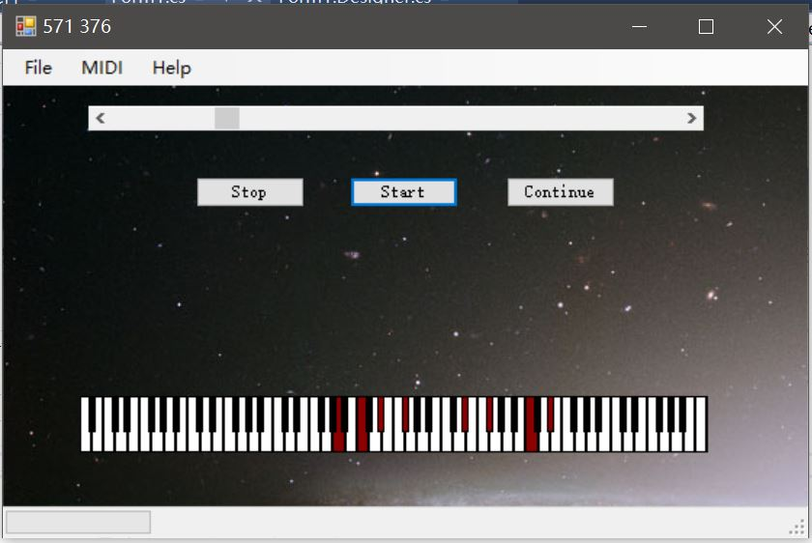

2.1项目名称：实现控件大小和字体大小随界面大小自动调整
2.2操作步骤：
1） 先保存各控件尺寸及字体大小，每当窗口界面大小变动时，按比例调整各控件大小；
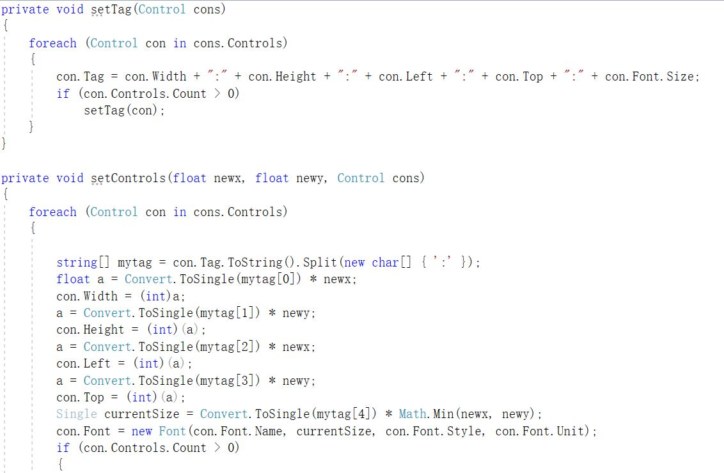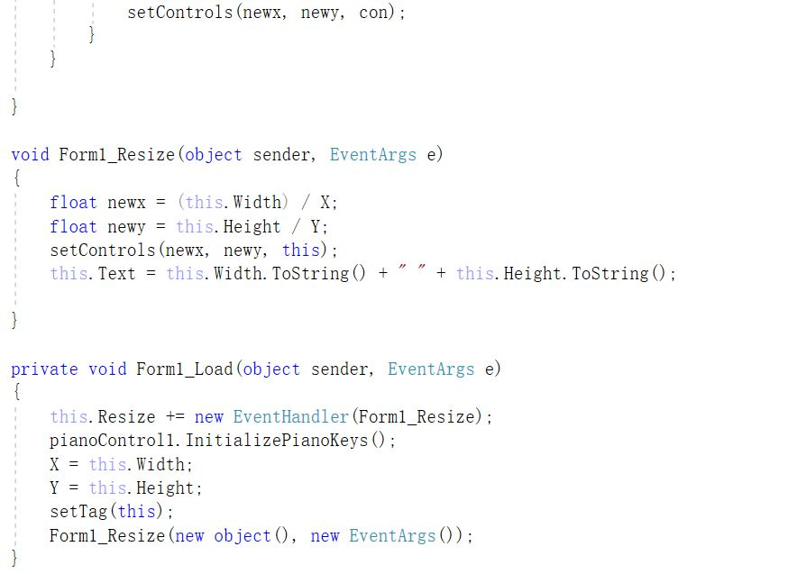
2） 由于出现琴键与钢琴控件背景脱离的问题，在加载界面时进行琴键尺寸的初始化；
3） 检验结果。
2.3实际结果描述、结论：
成功实现控件及字体大小自动调整，效果如下：
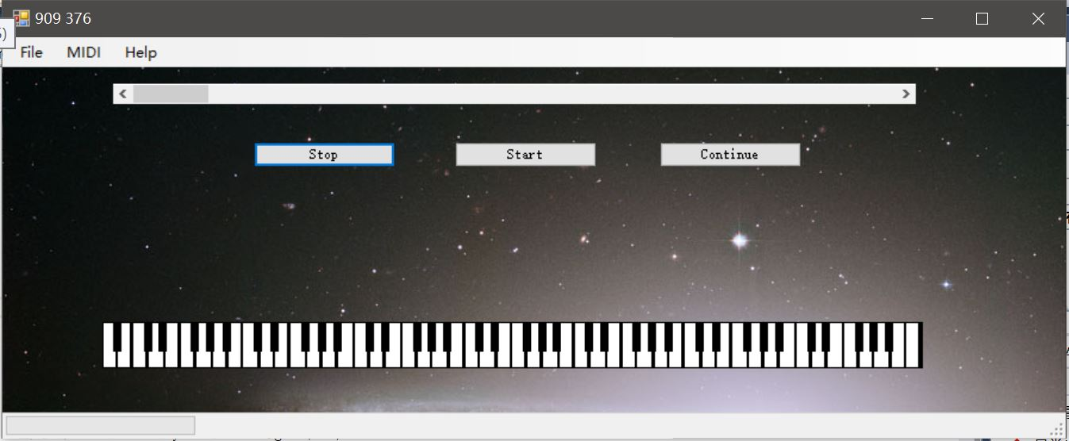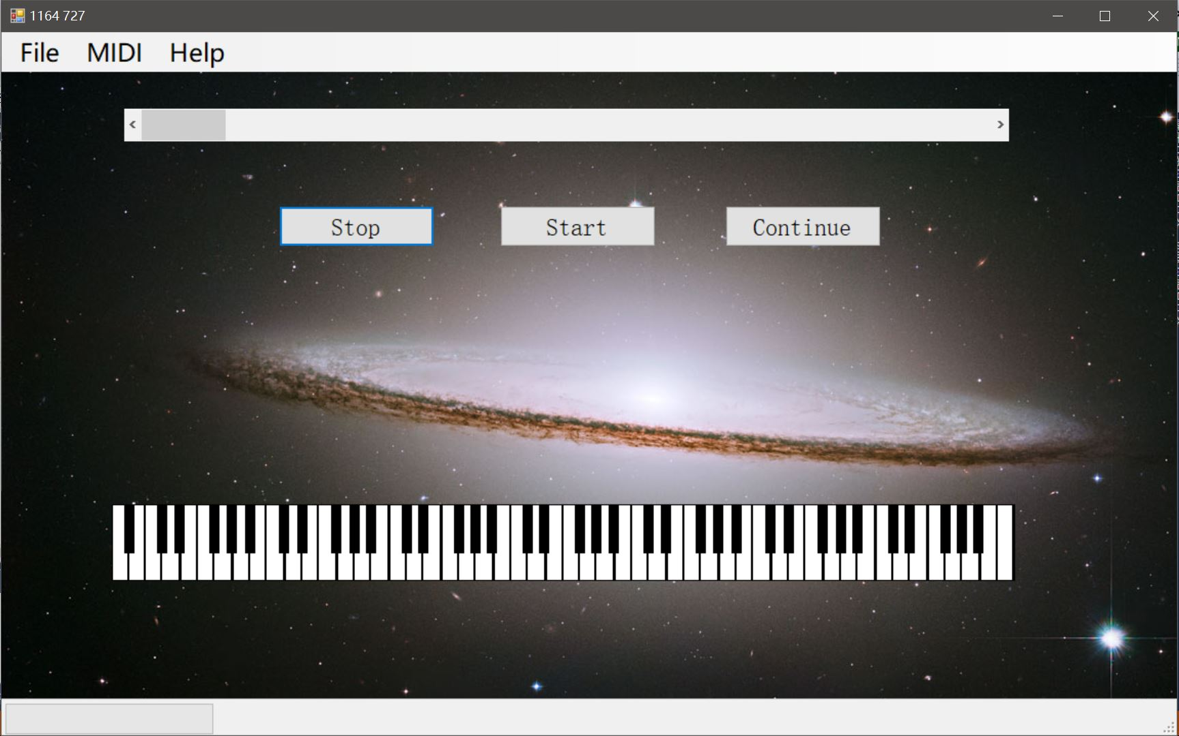

3.1 项目名称：实现自动循环播放
3.2 操作步骤：
1） 每当播放完成时，开启新线程，重新打开该MIDI文件并播放；
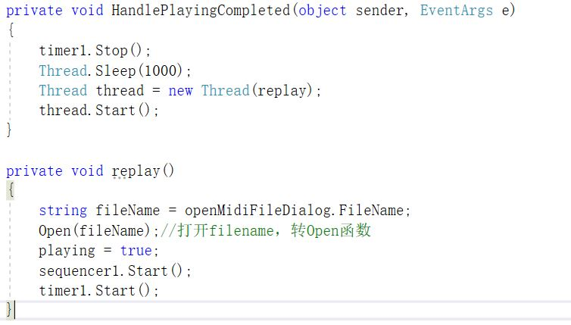
2） 检验结果。
3.3 实际结果描述、结论：
1） 能成功实现循环播放，不限循环次数。
2） 关键在于新线程的建立，否则会抛出线程被占用的异常。

实验结论及心得体会
在本次实验中学会了开发C# Windows Form应用程序的基本方法，以及关于线程等的知识，并对MIDI Toolkit的工作原理有了大致的理解和认识。

